Livres pour enfants : l’amoral de l’histoire
Le Monde Culture et Idées, 06.03.2014, par Emilie Grangeray

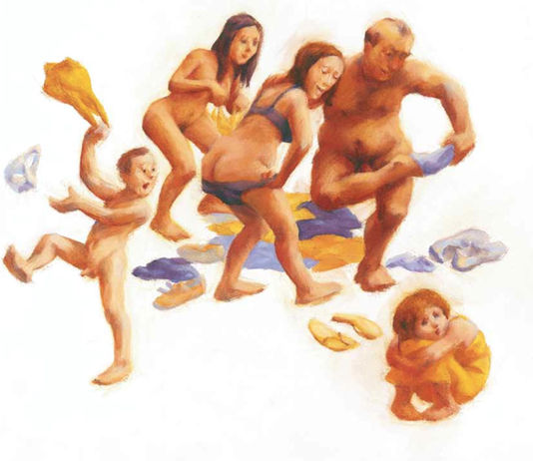

Sur les 12 000 ouvrages pour la jeunesse publiés chaque année en France, Tous à poil !, de Claire Franek et Marc Daniau (Rouergue, 2011), s'est soudain retrouvé sous les feux de l'actualité. C'est en brandissant ce livre que Jean-François Copé, sur le plateau du « Grand jury RTL – LCI - Le Figaro », a déclaré le 9 février : « Quand j'ai vu ça, mon sang n'a fait qu'un tour. » Dans cet album, des personnages se déshabillent pour aller à la plage, façon, comme le rappelle l'illustrateur, Marc Daniau, de « dédramatiser la nudité ».
« Le prochain coup d'éclat de M. Copé va sans doute consister à amener tous les livres qui lui déplaisent dans une brouette pour les brûler en place publique », a réagi, le 12 février, la ministre des droits des femmes, Najat Vallaud-Belkacem, qui s'est déclarée « extrêmement choquée » par le comportement du président de l'UMP. Une opinion que partage Thierry Magnier, directeur du pôle jeunesse d'Actes Sud, qui regroupe les éditions Thierry Magnier, Rouergue, Actes Sud Junior et Hélium : « Des livres qui font bouger les lignes, il y en a heureusement un certain nombre. Dois-je déjà me livrer aux autorités alors que je republie Ah ! Ernesto, de Marguerite Duras ? Va-t-on l'interdire parce que c'est l'histoire d'un petit garçon qui refuse d'aller à l'école ? La liste peut s'allonger. »
De fait, dans l'opposition, on s'inquiète de la diffusion d'autres livres, comme Papa porte une robe. Paru au Seuil en 2004, le titre, aujourd'hui épuisé, est jugé sur la seule foi de son titre « comme un brûlot satanique », dénonce son auteur, Piotr Barsony. C'est l'histoire d'un garçon qui, à la mort de sa mère, est élevé seul par son père boxeur. Après un combat qui le laisse K.-O., ce dernier s'improvise danseur de cabaret pour subvenir aux besoins de son fils.

RETOUR DANS LES ANNÉES 1980
On se mobilise aussi autour des Chatouilles, publié il y a… trente-quatre ans et réédité par Thierry Magnier. Dans cet album, deux enfants jouent à se chatouiller au moment du coucher. Son auteur, Christian Bruel, s'en amuse : « A en croire M. Copé, et vu la date de sa parution, mon livre a déjà dû faire beaucoup de dégâts ! » Pour cet auteur et éditeur, né en 1948 à Paris, ce climat évoque celui qui régnait au milieu des années 1980 : « Les mairies de droite, Montfermeil en tête (Seine-Saint-Denis), publiaient des listes de livres à retirer de la lecture publique. » Lui-même avait déjà été ainsi visé pour Histoire de Julie qui avait une ombre de garçon (Le sourire qui mord, 1976, réédition Etre, 2009).
Dans son numéro du 29 juin 1985, Minute titrait : « Attention danger, le scandale des livres pour enfants ». L'homosexualité et l'avortement étaient largement mis en avant. Pour Christian Bruel, « l'opération politique est aujourd'hui tellement visible qu'elle prête à rire ». A un détail près : « Au milieu des années 1980, l'extrême droite était à la manoeuvre et la droite récoltait benoîtement, alors qu'aujourd'hui, “décomplexée”, la droite fonce… et l'extrême droite pourrait bien récolter. »

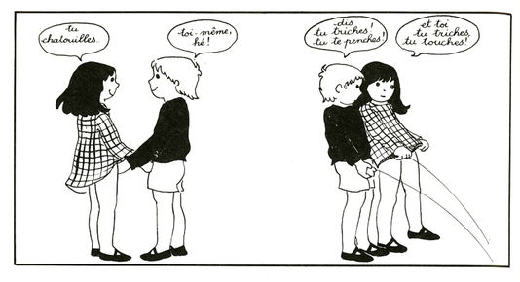
Autre ouvrage montré du doigt : Tango a deux papas, et pourquoi pas ? Publié en 2010 (il sera réimprimé en mars), cet album de Béatrice Boutignon s'inspire d'une histoire vraie : dans le zoo de Central Park, deux manchots mâles avaient couvé un oeuf délaissé. Pour Céline Ottenwaelter, éditrice du livre au Baron perché, « cette histoire d'amour était une façon de parler de l'homoparentalité sans pour autant faire de prosélytisme ». De fait, les livres qui traitent de ce sujet sont relativement rares.

« LOBBY DE LA THÉORIE DU GENRE »
L'un des premiers fut le roman Je ne suis pas une fille à papa, de Christophe Honoré (Rouergue, 1998), dans lequel une fillette de 7 ans entourée de deux mamans qui s'aiment s'interroge sur l'identité de sa mère biologique. Le tirage initial de 5 000 exemplaires n'a pas été épuisé. La publication, en 2004, de Jean a deux mamans, d'Ophélie Texier (L'Ecole des loisirs) – un louveteau élevé par deux louves –, avait, en revanche, suscité des réactions. Dans un article du Figaro Magazine du 9 septembre 2005, la pédiatre Edwige Antier, députée UMP puis membre fondateur de l'UDI (Union des démocrates et indépendants), réclamait le retrait du livre des bibliothèques.
Les menaces n'épargnent pas certains éditeurs. Emmanuelle Beulque, directrice éditoriale de Sarbacane, raconte avoir reçu « un appel anonyme » l'accusant d'être payée « par le lobby de la théorie du genre » et se terminant par un « Sarbacane, je vais m'occuper de vous ! » L'album objet de cette ire est A quoi tu joues ?, de Marie-Sabine Roger et Anne Sol. Lauréat du prestigieux Prix Sorcières en 2010 dans la catégorie « documentaires », l'ouvrage prend à contre-pied, avec humour, les stéréotypes filles-garçons : en face du petit garçon qui joue au foot sont montrées les professionnelles de l'Olympique lyonnais ; au regard d'une fille en tutu rose, un danseur de hip-hop.

ORIENTATION IDÉOLOGIQUE
« Pourquoi craindre que des histoires incarnent la diversité des situations dans lesquelles les enfants vivent ?, demande Sylvie Vassalo, directrice du Salon du livre et de la presse jeunesse en Seine-Saint-Denis. Ils savent que des parents, père ou mère, élèvent seuls leurs enfants, que certains ont deux papas ou deux mamans, que d'autres vivent avec une maman et un papa… Ils ne l'apprennent pas dans les livres, mais dans la vie. » Si les éditeurs sont quasiment unanimes à penser que les livres pour enfants ne sont pas des manuels de morale, leur orientation idéologique n'en a pas moins toujours fait débat.
Mais aucun de ces titres, soumis, comme tout livre jeunesse, à la loi n° 49-956 du 16 juillet 1949, qui entend protéger les enfants, n'a fait l'objet d'une interdiction. Ouf !

A lire sur la question du genre et des stéréotypes dans les ouvrages pour la jeunesse
- Quoi de neuf chez les filles ? Christian Baudelot et Roger Establet, Nathan 2007
- Du côté des petites filles, Elena Gianni Belotti, éd. Des femmes, 1973

